PresseINFORMATION

Potsdam, 4. Juli 2019

Berlin-Brandenburg: Testfelder für Mobilität & Logistik

Optimale Bedingungen für Innovationen: Das länderübergreifende Cluster Verkehr, Mobilität & Logistik (VML) stellt digitale Strategien und Projekte in der Hauptstadtregion vor

Drei europäische Transportkorridore (TEN) durchqueren Deutschlands Hauptstadtregion Berlin Brandenburg. In der Region, die mit 30.000 qkm fast so groß wie Belgien ist, spielen Verkehre und Logistik eine wesentliche Rolle. Seit zehn Jahren gehört Berlin-Brandenburg zu den Top-Regionen für Logistik in Deutschland. Mit mehr als 300.000 qm Flächenumsatz pro Jahr! Die Güterverkehrszentren zählen zu den besten Deutschlands. Das Autobahn-, Schienen- und Wasserstraßennetz verbindet Berlin und Brandenburg mit anderen wichtigen europäischen Wirtschaftszentren. Zugleich bietet der ländliche Raum Herausforderungen und Chancen zugleich für innovative Entwicklungen, um die Versorgung auch in Zukunft auf hohem Niveau zu halten. Kurzum: Berlin Brandenburg bietet beste Voraussetzungen als Testfeld für innovative Vorhaben im Mobilitätsbereich

Das Cluster Verkehr, Mobilität & Logistik, bestehend aus Wirtschaftsförderung Land Brandenburg (WFBB) und Berlin Partner für Wirtschaft und Technologie (BPWT), stellte auf der transport logistic 2019 innovative Projekte zum Thema Testfelder vor. Dazu gehören etwa der Einsatz von (teil-)autonomen Fahrzeugen auf Straßen und Wasserstraßen. Dr. Steffen Kammradt, Geschäftsführer der WFBB, sieht dafür in Deutschlands Hauptstadtregion optimale Rahmenbedingungen: „Brandenburg und Berlin sind die einzigen deutschen Bundesländer, die eine gemeinsame länderübergreifende Innovationsstrategie verabschiedet haben. Darin sind Testfelder in innovativen Clustern wie VML angedacht. Die Projektbeispiele zeigen, wie rasch sich diese Strategie jetzt mit Leben füllt.“

Digitales Testfeld: Spree-Oder-Wasserstraße
Das Bundesministerium für Verkehr und digitale Infrastruktur unterstützt das Projekt „AutonomSOW“, in dem der Bundesverband öffentlicher Binnenhäfen e.V. mit regionalen Wirtschaftspartnern und dem Deutschen Zentrum für Luft- und Raumfahrt (DLR) zusammenarbeitet. Ziel ist es, die Spree-Oder-Wasserstraße, die von der deutsch-polnischen Grenze bis nach Berlin führt, bis zum Jahr 2033 autonom zu betreiben. Bereits im nächsten Jahr sollen die entwickelten Technologien, Systeme und Regeln ein teilautomatisiertes Fahren ermöglichen, sodass 2022 die (voll-)automatisierte Binnenschifffahrt im Livebetrieb getestet werden kann.

Potenzial der Wasserwege in Metropolen nutzen

Ebenfalls mit der Nutzung von Wasserstraßen für den Gütertransport beschäftigt sich das Projekt „Autonome elektrische Schifffahrt auf Wasserstraßen in Metropolregionen (A-SWARM)“, das die Berliner Hafen- und Lagerhausgesellschaft mbh (BEHALA) gemeinsam mit der Schiffbau-Versuchsanstalt Potsdam, der Technischen Universität Berlin, der Universität Rostock, der Infenion Technologies AG und der Veinland GmbH realisieren will. Anders als bei „AutonomSOW“ stehen hier nicht die Infrastruktur, sondern die Schiffe im Vordergrund. Mit dem Vorhaben soll auf Basis autonomer, koppelbarer und elektrisch betriebener Wasserfahrzeuge ein Beitrag zur modernen Citylogistik geleistet werden. Schwerpunkt ist die Entwicklung und Erprobung autonom, d. h. bis auf GPS ohne wesentliche landseitige Unterstützung, operierender Wasserfahrzeuge. „Um das vorhandene Potenzial in Ballungsräumen zu nutzen, müssen auch kleinere Wasserstraßen für Transporte mit autonom betriebenen Schiffen erschlossen werden“, sagt BEHALA-Logistikleiter Klaus-Günter Lichtfuß. Das Projekt soll im Juli 2019 beginnen und die Feldversuche im Reallabor auf der SOW sollen Ende 2020 starten. Bis Mitte 2022 sollen dann relevante Ergebnisse vorliegen.

Weichen stellen für den fahrerlosen Transport
In der Studie „ATLaS“ untersuchen das Deutsche Zentrum für Luft- und Raumfahrt e.V. (DLR) gemeinsam mit dem Institut Verkehrsplanung und Logistik der TU Hamburg die Einflüsse des automatisierten und vernetzten Fahrens auf die Logistikkette. Das finanzielle Einsparpotenzial sei mit 30 bis 40 Prozent deutlich. Zur Umsetzung bedürfe es jedoch noch erheblicher Investitionen in die Infrastruktur.

Flexibel wie das Auto, günstig wie der Öffentliche Nahverkehr
Nachhaltig, flexibel und kundengerecht soll das Mobilitätsangebot der Zukunft im Öffentlichen Personennahverkehr aus Sicht der Technischen Hochschule Wildau sein. Vor allem sollen verschiedene Verkehrsträger vom Nutzer miteinander kombinierbar sein - besonders interessant außerhalb oder am Rande von Ballungszentren. Das Konzept „MaaS_LABS“ der TH Wildau setzt genau dort an. Die Mobilitätsplattform, die Prof. Jens Wollenweber mit seinem Team entwickelt, bietet eine integrierte Mobilitätsplanung via App, die sowohl den Öffentlichen Nahverkehr als auch Sharing-Angebote abbildet. Preislich soll sich das Angebot am ÖPNV orientieren. Möglich wird dies mithilfe des Einsatzes von zunächst teilautomatisierten und künftig autonom betriebenen Fahrzeugen.

Busse ohne Fahrer im ländlichen Raum
Als Mobilitätslösung für den ländlichen Raum testet die Technische Universität Berlin in Wusterhausen, Landkreis Ostprignitz-Ruppin, mit dem Projekt AutoNV_OPR den autonomen Öffentlichen Nahverkehr. Auf einer Strecke von rund drei Kilometern kommt ab dem 11.07.2019 der autonom fahrende Shuttle Arma des französischen Herstellers Navya im Probebetrieb zum Einsatz. Die ländliche Umgebung bietet ideale Voraussetzungen, Fahrzeuge und Planung live zu prüfen.
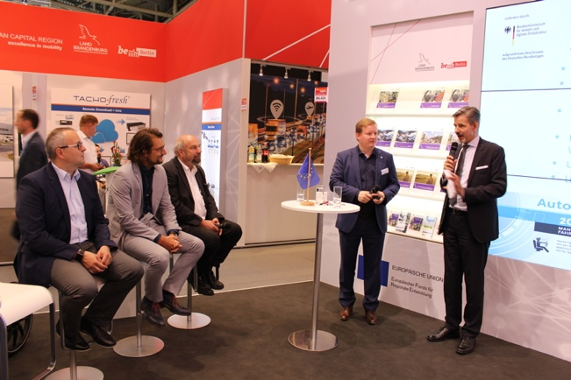
Bildmaterial: (Bildquelle: Bruno Lukas, Press’n’Relations)

Dr. Steffen Kammradt (rechts) moderierte die Veranstaltung „Testfelder der Hauptstadtregion“
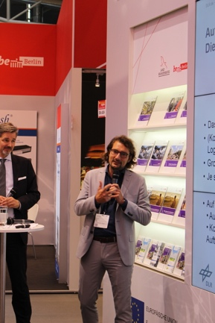

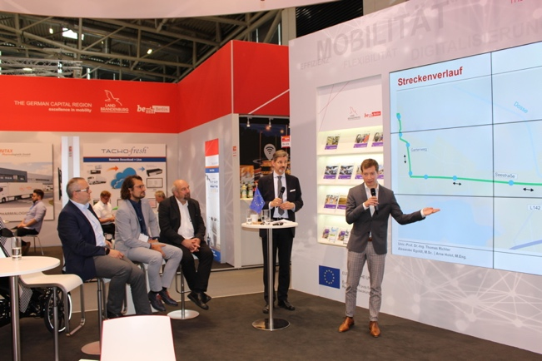

Dr. Stephan Müller, wissenschaftlicher Mitarbeiter am Deutschen Zentrum für Luft- und Raumfahrt (DLR) bei seinem Vortrag.
Alexander Egoldt (rechts), wissenschaftlicher Mitarbeiter an der TU Berlin, stellt den autonom fahrenden Shuttle Arma vor.

Weitere Informationen:  Wirtschaftsförderung Brandenburg (WFBB)  Sylke Wilde –  Teamleiterin Verkehr, Mobilität, Logistik  Babelsberger Straße 21 – 14473 Potsdam  Telefon: +49 331 730 61 – 231  Sylke.wilde@wfbb.de  www.wfbb.de | Pressearbeit:  Press’n’Relations GmbH Niederlassung Berlin  Bruno Lukas  Boyenstraße 41 - 10115 Berlin-Mitte  Telefon: +49 30 - 577 00-325  Telefax: +49 30 - 577 00-324  blu@press-n-relations.de  www.press-n-relations.de

